PROGRAMME

SAMEDI15AVRIL2023
- Entrainements libres sous la responsabilité des clubs jusqu’à 16h30
- 14h00-17h00 Confirmation et retrait des dossards contre caution 50€ ou carte d’identité
- 16h30 : Montage du parcours
- 17h30 : Réunion chefs d’équipes
- 18h00 : Démonstration et validation du parcours

DIMANCHE16AVRIL2023
- 8H00 : Réunion des juges de portes
- 8h15 : Distribution des dossards contre caution 50€ ou carte d’identité
- 9h00 : Départ des invités
- 09h15 : Manche 1
- 13h30 : Manche 2
INFORMATIONS PRATIQUES
VICK tél : 06 60 22 56 79 / 02 47 73 13 19 Lien WHATSAPP :
https://chat.whatsapp.com/BEb2nL63XAFD3UE9WDQEF1

PLAN DU SITE DE VEIGNÉ
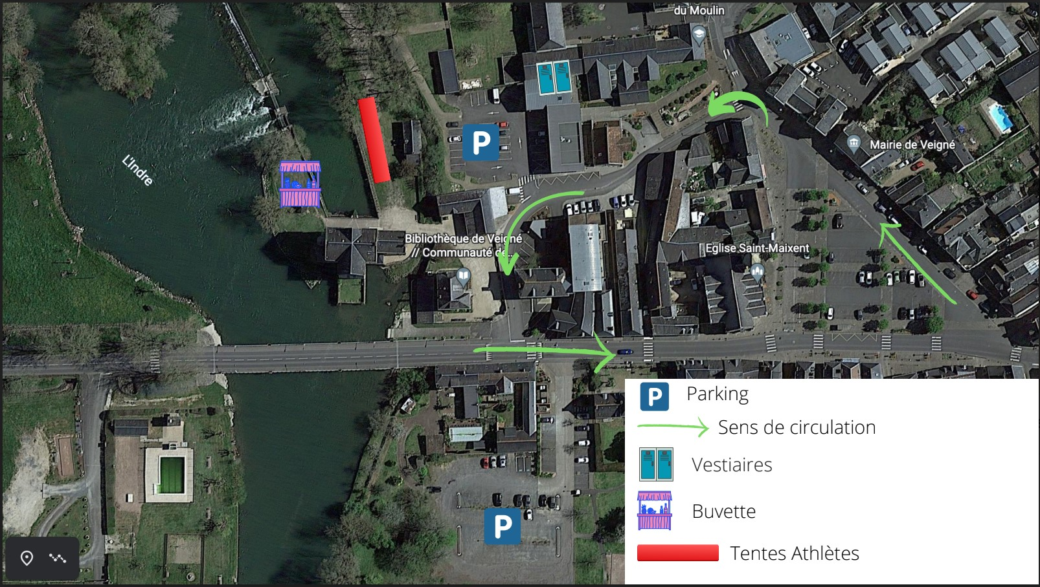
Adresse : Rue du moulin, à Veigné
INFORMATIONS PRATIQUES :
- Des grands barnums avec tables seront installés pour manger par tout temps - Après la course, le débarquement des athlètes doit se faire à droite du moulin (débarcadère adapté entre le pont et le moulin).
- Interdiction de débarquer en face de la buvette (zone juge et spectateurs)

